**课 程 设 计 报 告**

**课程设计名称：**移动平台应用开发

**课程设计题目**：计算器

Github：<https://github.com/18404715033>

院（系）：计算机与信息工程学院

专 业：网络编程

班 级：2014网络编程

学 号：20141105067

姓 名：李伯阳

指导教师：朝力萌

完成日期：2016.7.11

**目 录**

第1章 概要设计 2

1.1题目的内容与要求 2

1.2总体结构 2

第2章 详细设计 2

2.1主模块 2

第3章 调试分析 3

第4章 使用说明与执行结果 4

# 第1章 概要设计

## 1.1题目的内容与要求

**内容：编写出计算器**

**要求： 利用swift语言编写出一个计算器**

**可以完成四则运算、百分号、负号等计算器的基本功能**

# 第2章 详细设计

## 2.1主模块

**运行程序界面：**

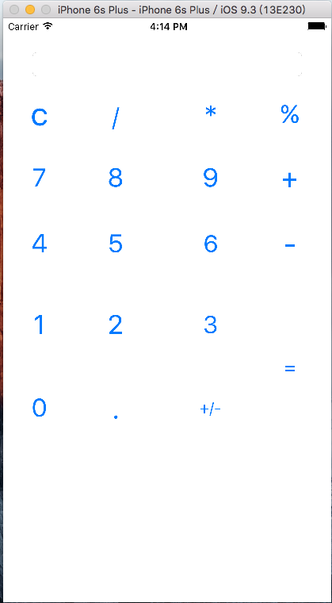

**程序主要代码：**

**1.定义全局变量**

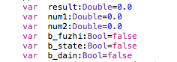

**2.定义了一个输入函数和赋值函数**

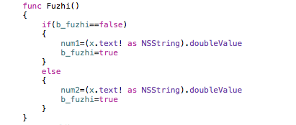

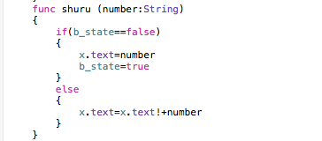

**3.在每个数字按键下面调用输入函数，在零按键的下面对text里面的值做出了判断，如果text里有值得就在值后面加上“0”，如果没有则输出“0”.**

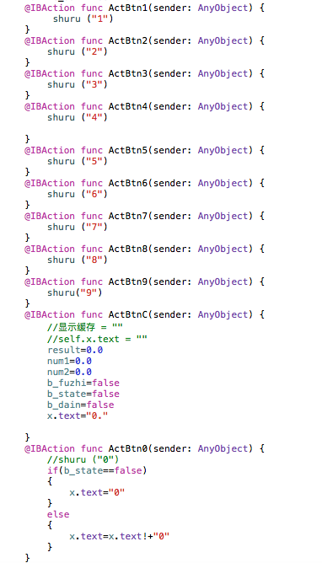

**4.“.”的按键代码和“+/-”的按键代码**

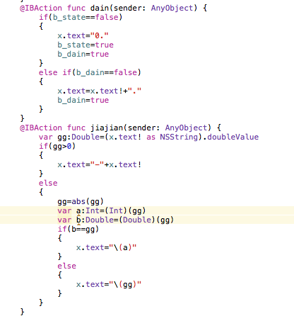

**5.写了一个符号的函数，用来判断加减乘除按键。在等于按键下面判断做什么运算。**

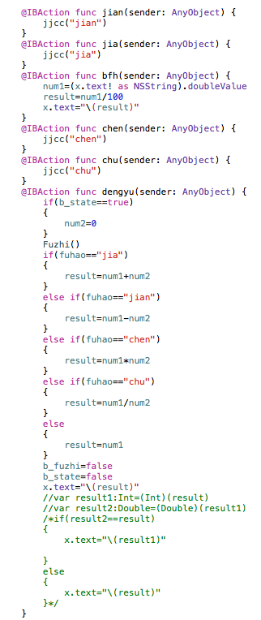

# 第3章 调试分析

**对程序分别进行以下操作：**

**100+3计算结果为103**

**100-3计算结果为97**

**100*3计算结果为300**

**100/3计算结果为33.3333333**

**100加-/+计算结果为-100**

**100加x^2计算结果为10000**

**100*π计算结果为314**

**100加%结果为1**

# 第4章 使用说明与执行结果

运行操作及结果:

通过调试分析的运算，得到的结果基本正确，实现简单计算器的基本功能。

**二．课程设计小结**

**在实验中发现——分析——总结的问题有：**

实现了计算器的基本功能但是还有很多功能没有实现如不能实现：

1. 该计算器无法实现连加连减功能
2. 当计算器无法利用百分号进行运算
3. 计算器在文本框中没有数字时可以按点即.333的情况
4. 计算器在按完零以后还可以出现其他数字例如“01231231“